

**渔乐生活APP**

|  |  |  |
| --- | --- | --- |
| 文件状态：  　[ ]草稿  　[√]正式发布  　[　]正在修改 | **文件标识：** | PRD2018-G07-CCBC |
| **当前版本：** | 1.0.0 |
| **作者：** | 张荣阳 |
| **完成日期：** | 2019-1-8 |

**CCB章程**

**Change Control Board Charter**

**版 本 历 史**

|  |  |  |  |  |
| --- | --- | --- | --- | --- |
| **版本** | **作者** | **协助者** | **起止日期** | **备注** |
| 0.1.0 | 张荣阳 | 张荣阳 | 2019/1/1-2019/1/3 | 起草 |
| 0.1.1 | 张荣阳 | 张荣阳 | 2109/1/8-2019/1/8 | 修改变更委员会 |
| 1.0.0 | 张荣阳 |  | 2019/1/13-2019/1/13 | 正式发布 |

# CCB章程

**项目名称**： 软件工程系列课程教学辅助网站需求变更管理

**项目执行时间**： 2018年12月25日-2019年1月8日

**发起人兼客户**： 杨枨老师、侯宏仑老师

**项目经理**： 张荣阳

**主要干系人**： 郑友璐 | PRD2018 G05组长

赵豪杰 | PRD2018 G06组长

林翼力 | PRD2018 G07质量保证人员

陈帆 | PRD2018 G07质量保证人员

刘浥 | PRD2018 G07开发人员

赵伟宏 | PRD2018 G07测试人员

**项目描述**

**项目目标**：

由于本项目需求可能出现变更风险，特此成立本CCB委员会（需求变更控制委员会），控制需求的变更对项目带来巨大风险。

**职权范围**：

|  |  |  |
| --- | --- | --- |
| 角色 | 描述和职责 | 人员 |
| 变更控制委员会主席 | 变更控制委员会主席，如果变更控制委员会未能达成一致，主席通常有最终决定权；针对每个变更请求确定评估人和修改人 | 赵豪杰，郑友璐 |
| 变更控制委员会 | 变更控制委员会针对某一具体项目决定是批准还是驳回提出的变更 | 林翼力，陈帆，赵伟宏，刘浥 |
| 评估者 | 受CCB主席要求负责完成变更影响分析的人 | 张荣阳 |
| 修改者 | 针对批准的变更请求，负责完成产品修改的人 | G07全体成员 |
| 提交者 | 提交新变更请求的人 | G07全体成员 |
| 请求接收者 | 最初接收新提交变更请求的人 | 张荣阳 |
| 验证者 | 验证变更是否已正确实现的人 | G07全体成员 |

**项目工作流程：**

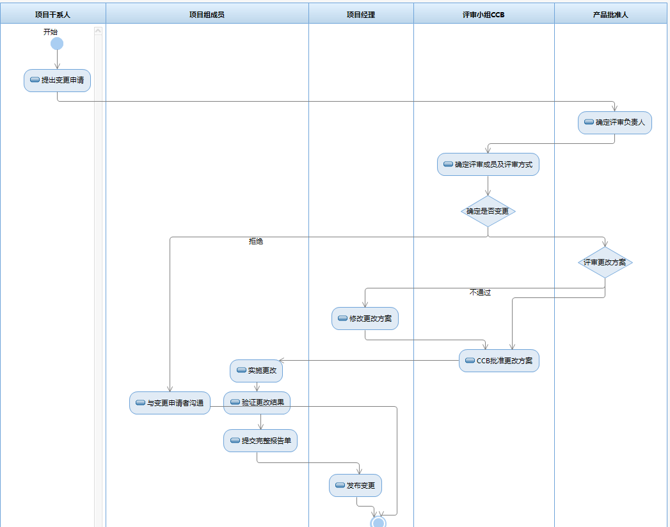

**项目授权**：

由项目总经理和CCB委员会主席进行对本阶段授权。

**文件签署**：

对该项目进行审阅并给予批准

CCB委员：林翼力

签字：

2019年 1月 6日

CCB主席：郑友璐

签字：

2019年 1月 6日

CCB副主席：赵豪杰

签字：

2019年 1月 6日

CCB委员：陈帆

签字：

2019年 1月 6日

CCB委员：刘浥

签字：

2019年 1月 6日

CCB委员：赵伟宏

签字：

2019年 1月 6日

发起人：杨枨

签字：

2019年 1月 6 日

发起人：侯宏仑

签字：

2019年 1月 6 日